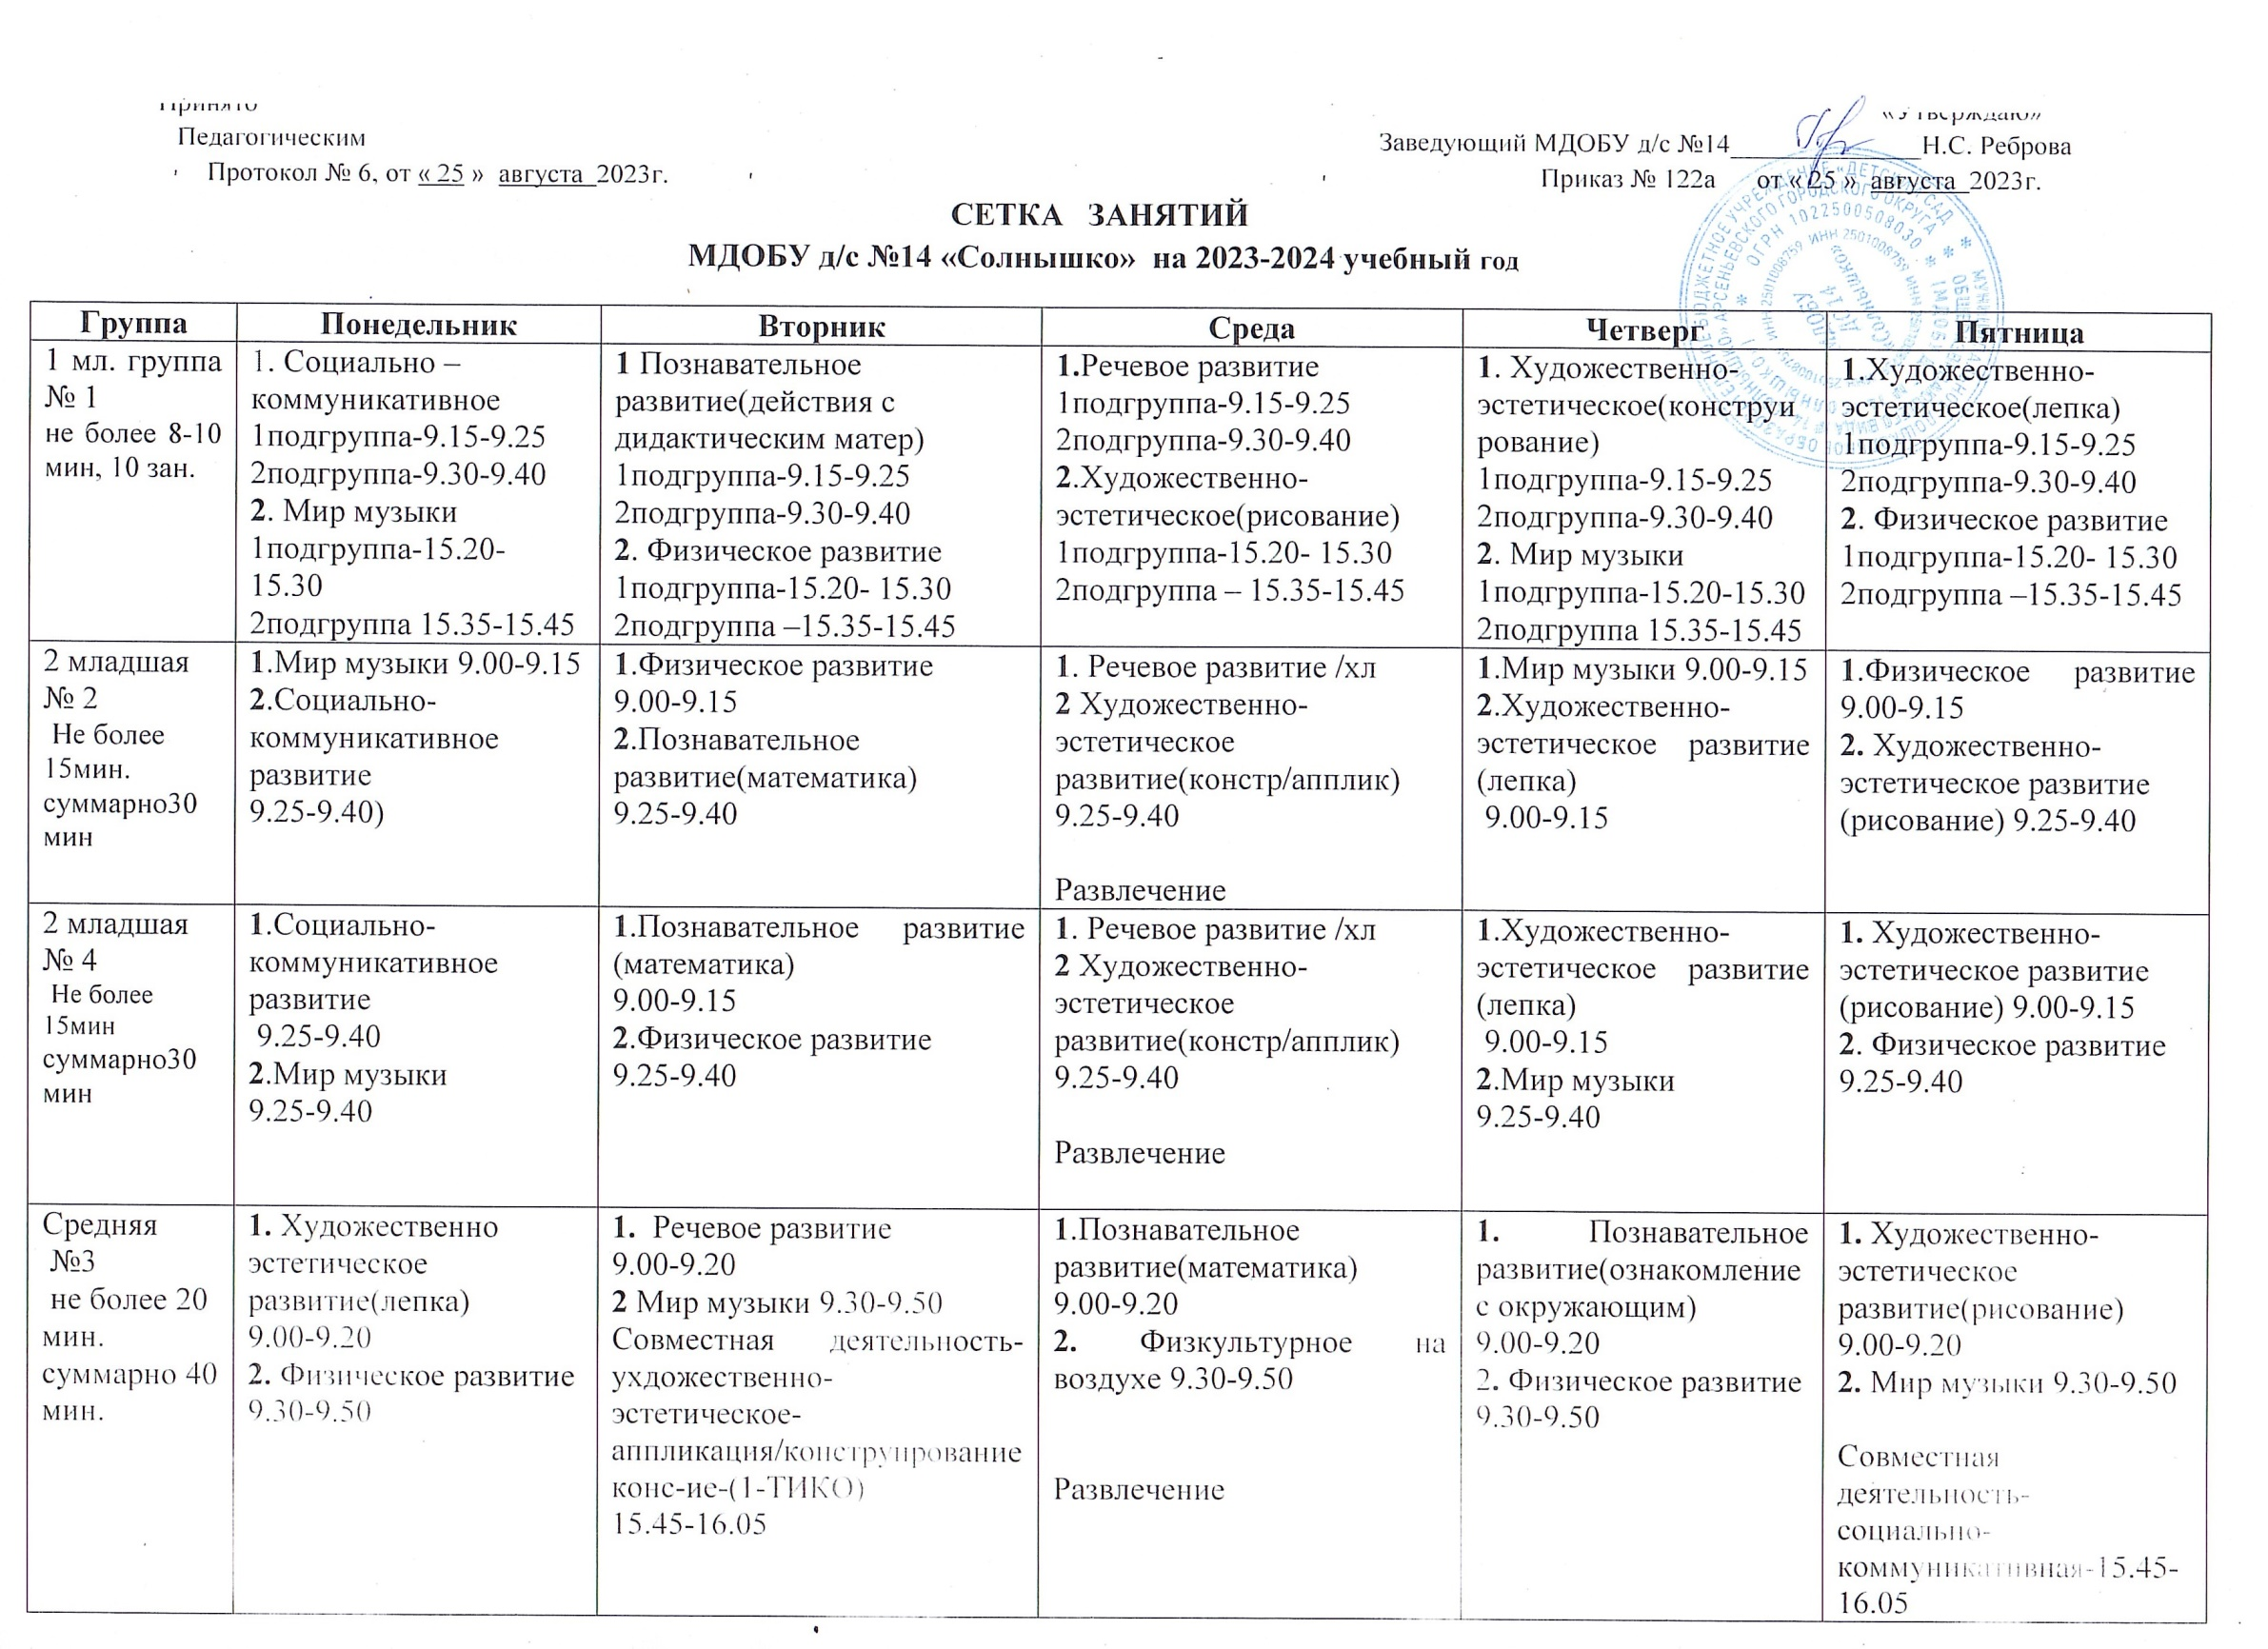

Средняя  № 5  не более 20 мин.  суммарно 40 мин. | 1. Физическое развитие  9.00-9.20  2. Художественно эстетическое развитие(лепка)  9.30-9.50 | 1. Мир музыки 9.00-9.20  2. Речевое развитие  9.30-9.50  Совместная деятельность-ухдожественно- эстетическое-аппликация/конструирование конс-ие-(1-ТИКО)  15.45-16.05 | 1.Познавательное развитие(математика)  9.00-9.20  2. Физкультурное на воздухе 9.30-9.50  Развлечение | 1. Физическое развитие  9.00-9.20  2. Познавательное развитие(ознакомление с окружающим)  9.30-9.50 | 1. Мир музыки 9.00-9.20  2. Художественно-эстетическое развитие(рисование)  9.30-9.50  Совместная деятельность- социально- коммуникативная-15.45-16.05
Старшая  №10 не более 25 мин.  суммарно 50 или 75 мин. –после сна | 1 Познавательное развитие (ознакомление с окружающим)  9.00-.9.25  2. Мир музыки  9.45-10.10  3. Художественно-эстетическое (лепка)  15.45-16.10 | 1. Речевое развитие  9.00-9.25  2. Физическое развитие  9.45- 10.10  3. Художественно-эстетическое (рисование)  15.45-16.10 | 1. Познавательное развитие (математика)  9.00-9.25  2. Физкультурное на воздухе 9.35-10.00  Развлечение | 1. Художественно-эстетическое развитие  (рисование)  9.00-.9.25  2. Мир музыки  9.45- 10.10  3.Художественно- эстетическое- конс-ие1 ТИКО  15.45-16.10 | 1. Художественно-эстетическое (аппликация)  9.00-9.25  2. Физическое развитие  9.45- 10.10  3. Социально –коммуникативное развитие  15.45-16.10
Старшая  № 11 не более 25 мин.  суммарно 50 или 75 мин. –после сна | 1 Познавательное развитие (ознакомление с окружающим)  9.00-.9.20  2. Физическое развитие  9.50-10.15  3. Художественно-эстетическое (лепка)  15.30- 15. 55 | 1. Речевое развитие и х/л 9.00-9.25  2. Мир музыки 9.50- 10.10  3. Художественно-эстетическое (рисование)  15.45-16.10 | 1. Познавательное развитие (математика) 9.00-9.25  2. Физкультурное на воздухе 9.35-.9.55  Развлечение | 1. Художественно-эстетическое развитие  (рисование)  9.00-.9.20  2. Физическое развитие  9.50- 10.15  3.Художественно- эстетическое- конс-ие и ручной труд  15.45-16.10 | 1. Художественно-эстетическое (аппликация)  9.00-9.20  2. Мир музыки  9.50- 10.10  3. Социально –коммуникативное развитие(1,3 нед.- ОБЖ/ общение, социальный мир -15.45-16.10
Подготовительная № 8 не более 30мин,  суммарно  90 мин | 1 Познавательное развитие (ознакомление с окружающим)  9.00-.9.30  2. Ознакомление с худ/лит  9.40-10.10  3. Мир музыки  10.20-10.50 | 1.Познавательное развитие (математика)  9.00-9.30  2. Художественно-эстетическое развитие (лепка/апплик)  9.40-10.10  3. Физическое развитие  10.20-10.50 | 1.Речевое развитие  9.00-9.30  2. Художественно-эстетическое (рисование)  9.40-10.10  3. Физкультурное на воздухе 10.20-10.50  Развлечение | 1. Речевое развитие(обучение грамоте)  9.00-9.30  2. Художественно-эстетическое (конс/руч.труд-1раз в месяц)  9.40-10.10  3. Мир музыки  10.20-10.50 | 1 Социально –коммуникативное развитие(1,3 нед.- ОБЖ/ общение, социальный мир/краеведение)  9.00-9.30  2. Художественно-эстетическое развитие (рисование)  9.40-10.10  3. Физическое развитие 10.20-10.50

ЛИСТ КОРРЕКТИРОВКИ НА 2017-2018 уч.год
2 | Часть, формируемая участниками образовательных отношений
Формы образовательной деятельности |  | Возрастные группы/ периодичность в неделю
 |  | 1 младшая | 2  младшая |  | средняя | старшая |  |  | подготовительная
2.1. Социально – коммуникативное развитие

2.1.1.Программа для ДОУ «Основы безопасности жизнедеятельности детей дошкольного возраста». Автор Н.Н. Авдеева, Н.Л. Князева, Р.Б. Стеркина; изд-во «Детсво-Пресс»,2002г. |  |  |  | 1раз в месяц  0,25 | 1раз в месяц  0,25
2.2.2. Методическое пособие «Социальное развитие, окружающий мир», автор Г.И. Винникова; Изд-во: Сфера,2010г. |  | 1раз в месяц  0,25
2.2.Познавательное развитие
2.2.1.Парциальная программа «Наш дом- природа: программа факультативного курса дошкольного образования»-(особенности Приморского края), Владивосток, Из-во ПК ИРО, ФГБУ «Лазовский государственный заповедник» |  |  |  |  | 1раз в месяц  0,25 |  | 1раз в месяц  0,25 |  | 1раз в месяц  0,25
2.1.2.Составительская программа  «С чего начинается Родина» |  |  |  | 1раз в месяц  0,25 | 1раз в месяц  0,25 |  | 2 раза в месяц  0,5 |  | 2 раза в месяц  0,5
2.3. Художественно - эстетическое развитие
2.3.1. Методическое пособие «Конструирование в детском саду», автор Л.В. Куцакова; изд-во «Мозаика –Синтез», 2006г. |  |  |  | Апплик/  конс-ие  1(0,5/0,5) | Апплик/  конс-ие  1(0,5/0,5) |  |  | Констр и  ручной труд  1
Часть, формируемая участниками образовательного процесса |  | 0,25 |  | 1,5 | 1,75 |  |  | 1,75 | 0,75

